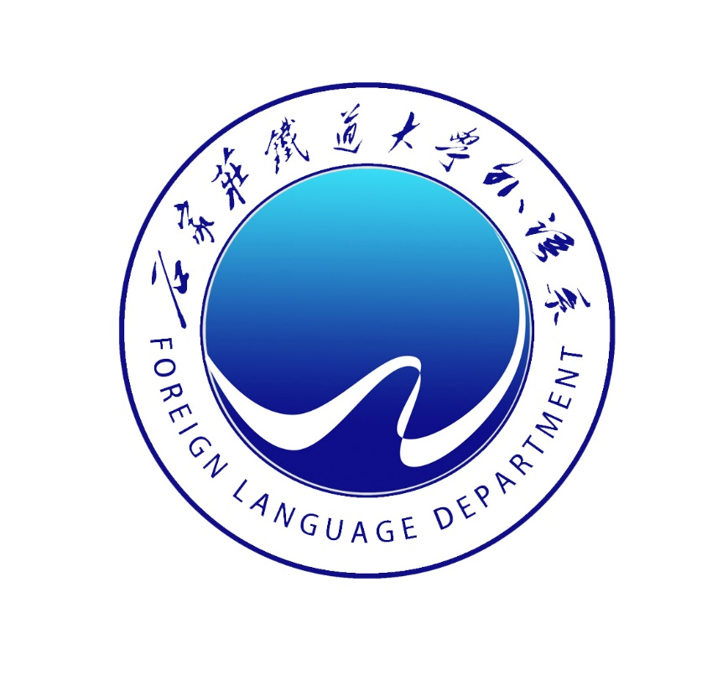**关于举办“第四届10天英文美文朗读打卡”活动通知**

**主办方：石家庄铁道大学文化艺术季组委会**

**承办方：石家庄铁道大学外语系易班工作站**

黑发不知勤学早，白首方悔读书迟。春节假期已经成为过去，但过年时的喜悦之情仍然萦绕在心头。如今，我们无法重返校园，但学习的脚步从不会因为眼前的困难而停滞。为帮助同学们迅速调整好自己的学习节奏，石家庄铁道大学外语系决定开展第四届英文美文朗读打卡活动。希望同学们可以从朗读中体会到字里行间洋溢的文学魅力，扩充词汇量的同时体味到诗篇的情怀。就让我们在一篇篇文章中开启新学期新旅程吧！

**一、活动主办方**

石家庄铁道大学文化艺术季组委会

**二、活动承办方**

石家庄铁道大学外语系易班工作站

**三、活动参与者**

石家庄铁道大学全体18级-20级在校同学

**四、活动时间**

**报名时间**： 2021年3月5 日—— 3月9日22:00

**正式打卡时间**：2021年3月10日—— 3月19日

**五、活动内容**

**1、线上报名：**2021年3月5日——3月9日22：00

**报名方式**：直接加入QQ群，按照群公告要求修改备注。进群后在规定时间填“问卷星”登记报名信息，填好问卷即为报名成功

**2、正式打卡**：2021年3月10日——3月19日

**打卡方式**：“云班课”APP (线上报名截止后，负责人会在QQ群里通知app下载、安装等多方面信息）

**打卡资源**：①以***美音*** 为主

②每日提供参考音频为***2-4分钟***

③**预估**每日完成任务时间为***4-30分钟（练习+录音）***

**评分方式**：请见本文件最后“附：云班课APP评分方法”

**六、奖励方式**

一等奖占总参加人数的5%（将发放奖状和英文原著书籍）

二等奖占总参加人数的15%（将发放奖状）

三等奖占总参赛人数的30%（将发放奖状）

（具体情况视参赛人数而定）

**七、联系人方式**

石晶晶419454055（QQ）

王泽旭2806913225（QQ）

唐卓然1429109848（QQ）

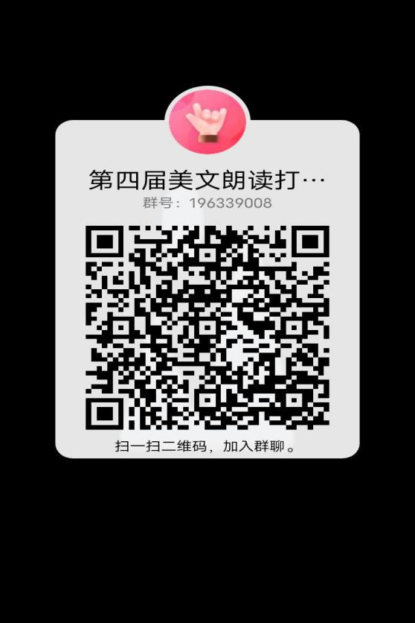 专业组群号：196339008

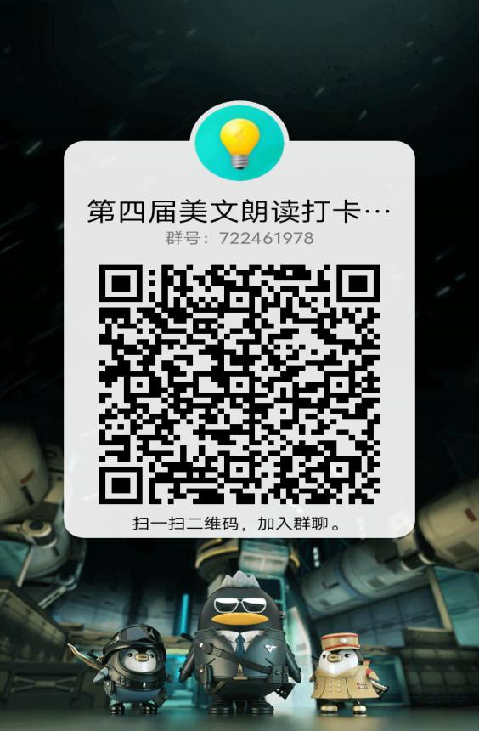 非专业组群号：722461978

欢迎大家参与打卡活动，10天，让我们一起养成好习惯！

石家庄铁道大学文化艺术季组委会

石家庄铁道大学外语系团总支

石家庄铁道大学外语系易班工作站

2021 年3月3日

**附：云班课App评分方法**

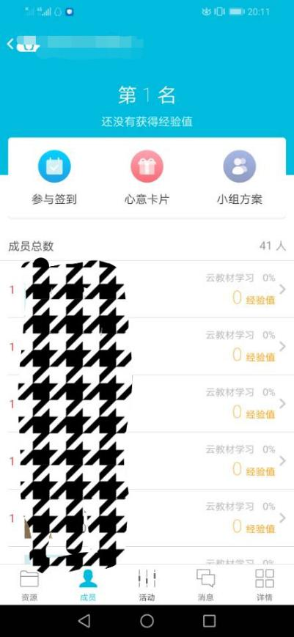

**1、固定经验值**：老师设置每条任务的经验值，完成打卡，即可获得固定经验值。

（固定经验值=只要打卡就能得到的经验值）

**2、不定经验值**：每天的录音都有评分，老师或助教进行评分

**例如**：满分10分：流利度3分，语音标准度4分，音调起伏变化3分。 若你得了7分，第二天就会转化为7经验值。

**PS**：请大家放心，**云班课经验值**和**微信小打卡程序的积分**不同。

微信小打卡积分：点赞评论就能积累积分，容易引起分歧。

云班课经验值：只有坚持打卡，并努力练习才能得到经验值。

**固定经验值+不定经验值=最终经验值（排名）**